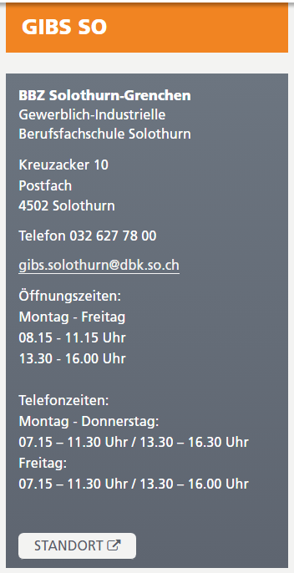
Anmeldeformular für

PRA-Lernende – Praktische Ausbildung

Durchführung:
Abgabefrist Anmeldeformular: 31. Juli 2026

So reichen Sie Ihre Anmeldung ein

- Laden Sie das Anmeldeformular herunter.
- Füllen Sie das Formular vollständig aus (Felder mit * sollten ausgefüllt werden).
- Drucken Sie das ausgefüllte Formular aus.
- Legen Sie die erforderlichen Unterlagen bei.
- Senden Sie die vollständigen Unterlagen fristgerecht an:

BBZ Solothurn-Grenchen
Gewerblich-Industrielle Berufsfachschule Solothurn
Kreuzacker 10
Postfach
4502 Solothurn

Wir freuen uns auf Ihre Anmeldung.

Personalien des Lernenden / der Lernenden
Anrede*: | Wählen Sie ein Element aus.
Name*: | Name eingeben | Vorname*: | Vorname eingeben
Geburtsdatum*: | Datum | Nationalität*: | Nationalität eingeben.
Muttersprache*: | Muttersprache eingeben | Heimatort: | Heimatort eingeben
Strasse (inkl. Nr.)*: | Strasse eingeben | Postfach (optional): | Postfach eingeben
PLZ:* | PLZ eingeben | Ort*: | Ort eingeben
SV-Nr.*: (muss 13 Stellen beinhalten) | SV-Nummer eingeben
Tel. Privat*:  (+41 xx xxx xx xx) | Tel- Privat eingeben | Mobile (+41 xx xxx xx xx) | Mobile eingeben
E‑Mail*: | E-Mail eingeben

weitere Angaben
Medizinische Diagnose: | Medizinische Diagnose eingeben
Notfallmedikamente:
  Medikament | Dosierung
  Medikament 1 eingeben | Dosierung eingeben
  Medikament 2 eingeben | Dosierung eingeben
  Medikament 3 eingeben | Dosierung eingeben

Notfalladresse
Name*: | Name eingeben | Vorname*: | Vorname eingeben
Strasse (inkl. Nr.)*: | Strasse eingeben | Postfach (optional): | Postfach eingeben
PLZ* | PLZ eingeben. | Ort*: | Ort eingeben
Tel. Privat*:  (+41 xx xxx xx xx) | Tel. Privat eingeben | Mobile (+41 xx xxx xx xx) | Mobile eingeben
E‑Mail*: | E-Mail eingeben

Gesetzliche Vertretung 1
Anrede*: | Wählen Sie ein Element aus. | Rolle*: | Wählen Sie ein Element aus.
Name*: | Name eingeben | Vorname*: | Vorname eingeben.
Strasse (inkl. Nr.) *: | Strasse eingeben | Postfach (optional): | Postfach eingeben
PLZ*: | PLZ eingeben | Ort*: | Ort eingeben
Tel. Privat*:  (+41 xx xxx xx xx) | Tel. Privat eingeben | Mobile (+41 xx xxx xx xx): | Mobile eingeben
E‑Mail Privat*: | E-Mail privat eingeben | E‑Mail Geschäft: | E-Mail Geschäft eingeben

Gesetzliche Vertretung 2
Anrede*: | Wählen Sie ein Element aus. | Rolle*: | Wählen Sie ein Element aus.
Name*: | Name eingeben | Vorname*: | Vorname eingeben
Strasse (inkl. Nr.)*: | Strasse eingeben | Postfach (optional): | Postfach eingeben
PLZ*: | PLZ eingeben. | Ort*: | Ort eingeben
Tel. Privat*:  (+41 xx xxx xx xx) | Tel. Privat eingeben | Mobile (+41 xx xxx xx xx): | Mobile eingeben
E‑Mail Privat*: | E-Mail privat eingeben | E‑Mail Geschäft: | E-Mail Geschäft eingeben

Angaben Vorbildung
Lehrberuf*: | Lehrberuf eingeben.
Lehrbeginn*: | Datum | Lehrende*: | Datum
Name Lehrbetrieb*: | Name Lehrbetrieb eingeben | Strasse Lehrbetrieb (inkl. Nr.)*: | Strasse Lehrbetrieb eingeben
PLZ Lehrbetrieb*: | PLZ Lehrbetrieb eingeben | Ort Lehrbetrieb*: | Ort Lehrbetrieb eingeben
Name Berufsbildner/in*: | Name Berufsbildner/in eingeben | Vorname Berufsbildner/in*: | Vorname Berufsbildner/in eingeben
E‑Mail Geschäft Berufsbildner/in*: | E-Mail Berufsbildner/in eingeben | Telefon Berufsbildner/in*:  (+41 xx xxx xx xx) | Tel. Berufsbildner/in eingeben

Angaben zur bisherigen Schulbildung
Zyklus 1 (4-8 Jahre):  Name/Ort der Schule | Name der Schule eingeben | Ort der Schule eingeben | Bemerkungen eingeben
Zyklus 2 (9-12 Jahre):  Name/Ort der Schule | Name der Schule eingeben | Ort der Schule eingeben | Bemerkungen eingeben
Zyklus 3 (13-bis heute):  Name/Ort der Schule | Name der Schule eingeben | Ort der Schule eingeben | Bemerkungen eingeben

Beigelegte Unterlagen
☐ Zeugnisse und Lernberichte (obligatorisch)
☐ Medizinische Unterlagen (optional)
☐ Unterlagen zum Nachteilsausgleich (optional)

Bemerkungen
Bemerkungen eingeben

